Тестовое задание для нового сотрудника отдела Сборка.

Тестовые задание bash.
1. В директории N содержатся папки «продуктов» разных версий. Название папки продукта состоит из латинских букв символа подчеркивания и версии. Формат версии следующий «Х.У.Z.*» т.е. версия – это числа разделенные точкой. Например, папка с именем «Service_3.7.5.100» означает, что внутри находится дистрибутив продукта «Service» версии 3.7.5.100. Таким образом, в директории N содержатся папки сервисов разных версий. Например:
N -|
Service_3.7.6.10
Service_3.7.6.100
Service_3.7.7
WebService_3.7.5.10
WebService_3.7.6
Что сделать:
Написать универсальный скрипт очистки директории N от папок продуктов версии старше\старее заданной. У скрипта два параметра запуска: «директория N» «версия»
Доп. 3.7.5 старее, чем 3.7.5.10; 3.7.6.100 старее, чем 3.8.0
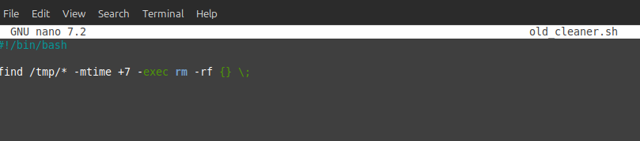
Проще говоря, данный скрипт удалит все директории — которые старше недели, если директория была создана недавно, то она не очистится.

2. Есть список серверов в локальной сети (dns имена или ip).Выбрать и описать способ обхода указанных серверов для выполнения операция с их файловой системой.

Если у сервера (несколько серверов) имеются уязвимости, то он попадает под риск эксплуатации злоумышленниками, например из-за не нужных активных процессов; не обновлённого ПО (downgraded software); слабой политики пароля или её отсутствие; уязвимости к определённым кибератакам (DdoS, Brute Force, MITM, Supply Chain, Phishing, etc.); не соответствие IT стандартам (например ISO-27001, OWASP Top 10), открыв вирусный файл по подозрительной ссылке, через социальную инженерию и т. д. Войдя на чужую систему, злоумышленник сможет повысить свои привелегии до администратора через reverse shell или используя эксплоит – и тогда злоумышленник сможет сделать всё что угодно со системой.

3. Есть директория с подкаталогами и файлами в них. Правила именования файлов следующие:
- основное имя – любое допустимое в системе
- дополнительное – образуется от любого основного путем добавления «.» и произвольного хвоста не более 5 символов.
Условия существования файлов(тип файла – производная от имени):
- основной и дополнительный всегда находятся в одном подкаталоге, связка по имени в рамках одного подкаталога
- дополнительных может быть больше одного
- основной и дополнительный могут существовать не дополняя друг друга (основной без дополнительного так и дополнительные без основного)
Что сделать:
Просканировать все подкаталоги в данной директории для поиска дополнительных файлов при нахождении дополнительного\ых файлов сделать следующее(действовать в рамках каждого подкаталога):
- если в подкаталоге нет основного файла и дополнительного не более одного – дополнительный переименовать в основной, при этом если дополнительных два и более, то вывести сообщение об ошибке.
- если в подкаталоге есть основной файл, то сравнить размер освновного и дополнительных, если есть дополнительный чей размер больше основного, то переименовать этот дополнительный в основной, остальные удалить. Если размер основного больше любого из дополнительных, то удалить дополнительные.

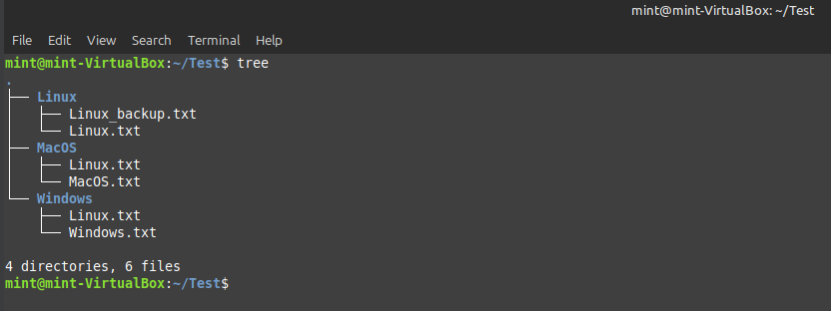
Например вот такое дерево директорий и субдиректорий.

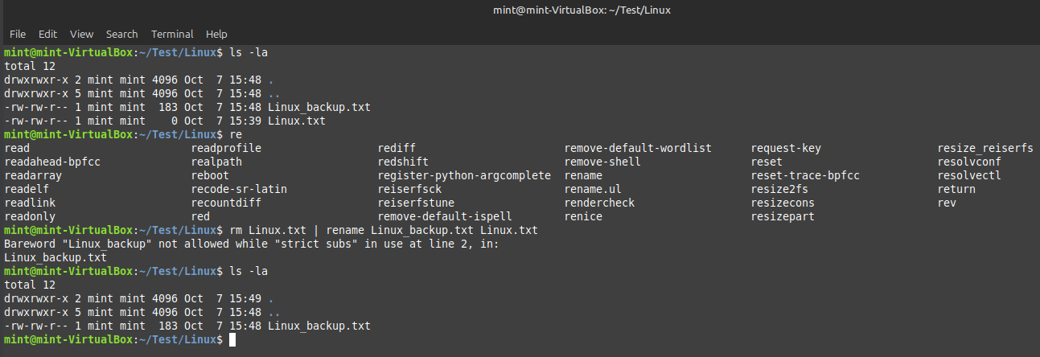
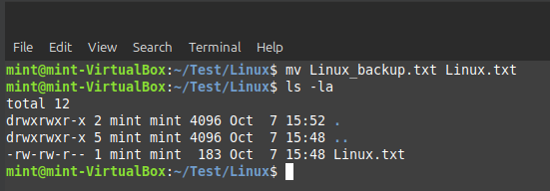
В дополнительном файле больше размер основного файла, поэтому удаляю + переименовываю дополнительный файл в основной.

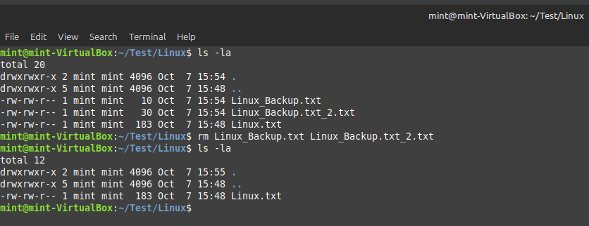
Тут 2 дополнительных файла легче основного, поэтому удаляю оба доп. файла.

4. На ФС лежат два каталога:
1) /var/data1/
2) /var/data2/
Каталог data1 имеет структуру:
<version>/<name_service>/<build_number>/*_<os>_<architectura>.(zip|7z)
пример:
3.18.100/alfa/32/alfa_linux_x86_64.zip
3.18.100/zero/32/zero-ctrl_linux_i686.7z
Что сделать:
1) Нужно перенести в каталог data2 с изменением структуры каталога так что бы первым уровнем стал имя директории с названием дистрибутива и добавить разделение каталогов по архитектурам
alfa/3.18.100/32/linux_x86_64/alfa.zip
zero/3.18.100/32/linux_i686/zero-ctrl.7z

a. С физическим перемещением
б. Без физического перемещения
2) При перемещении перепаковать архивы 7z в zip
3) При выполнении пункта 2) задания учесть, что дистрибутивы могут быть запакованы в ОС Windows и файлы могут иметь в названии русские слова
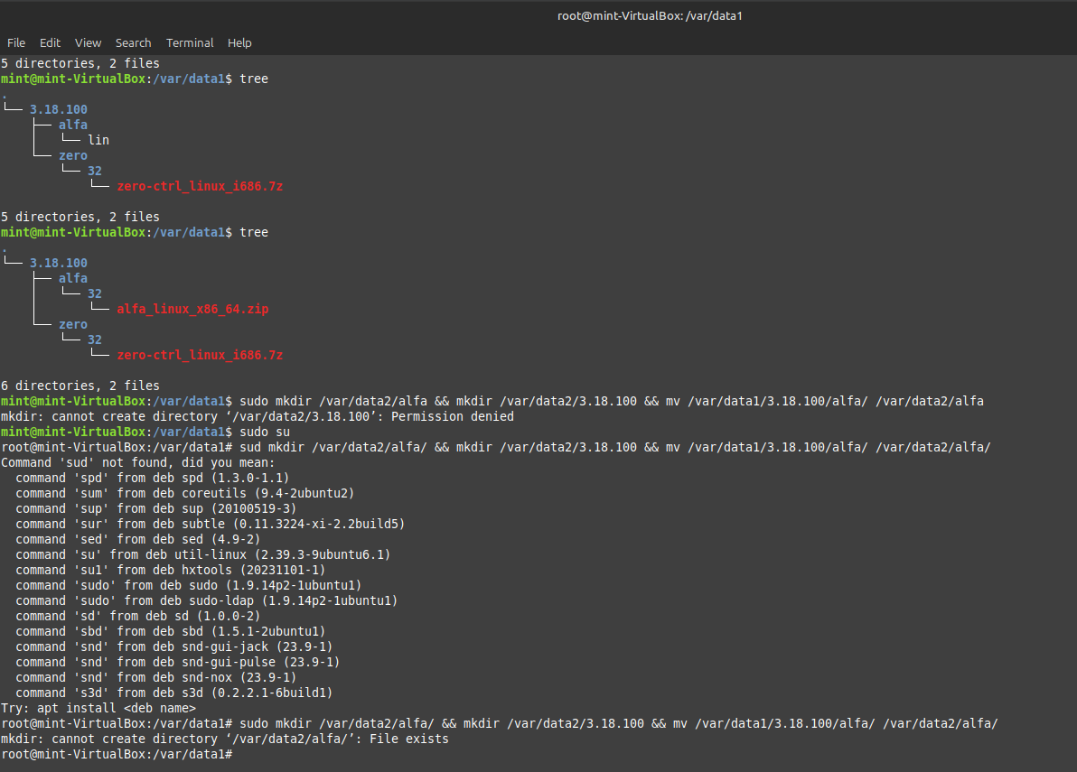
Например вот такое дерево директорий и субдиректорий.
Была использована примерно вот эта команда, для перемещения одной директории и изменения её архитектуры.
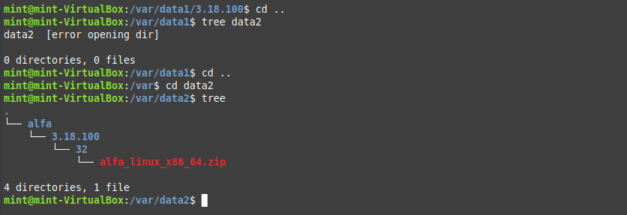
В реальности у меня получилось примерно вот это.

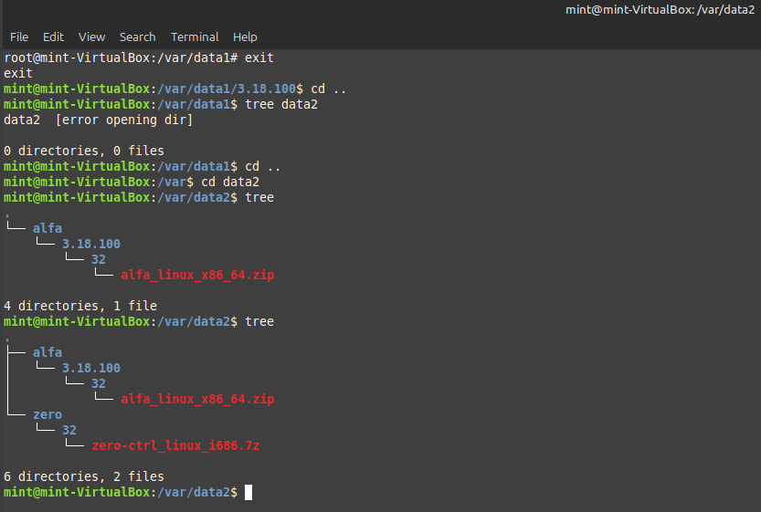
Но проделав подобное с другой директорией, получается примерно вот так.

Тестовые задание python.
1. На входе:
Имеются текстовые файлы с логами в таком формате:
start_time | end_time | req_path | resp_code | resp_body
start_time – точное время, когда запрос пришёл на веб-сервер, e.g. 24.05.2015 14:05:06
end_time – точное время, когда запрос ушёл с веб-сервера
req_path – запрашиваемый адрес, e.g. /index.html
resp_code – код ответа, e.g. 200, 404, 500
resp_body – тело ответа

Что сделать:
- написать скрипт на Python 3, которому на вход подаётся описанный выше текстовой файл, а на выходе получаем следующие данные:
- статистические характеристики времени обработки сервером всех запросов (минимум, максимум, среднее арфиметическое, медиана)
- Процент ошибочных запросов (ошибочные – если код вышее 400 или в теле присутствует подстрока “error”)
- Распределение числа вызовов по страницам (т.е. какую страницу сколько раз вызывали)

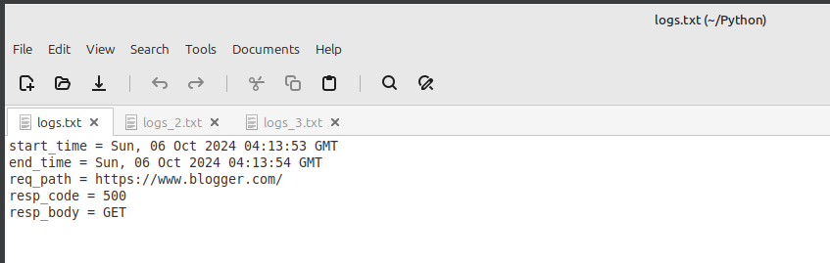
Вот три файла с некоторыми логами (1)

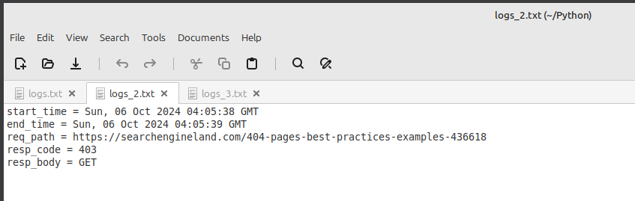
Вот три файла с некоторыми логами (2)

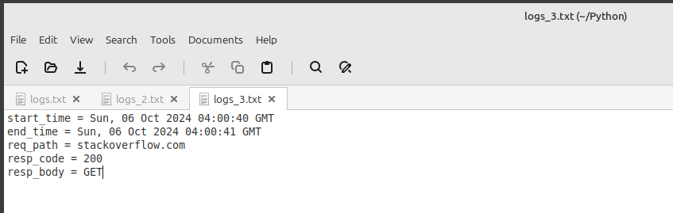
Вот три файла с некоторыми логами (3)

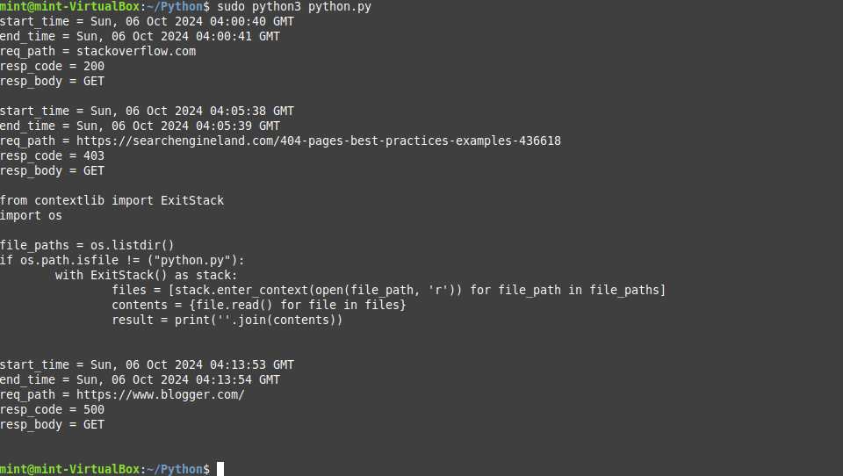
Код скрипта — он показывает всё содержимое файлов

Как по мне, стоило назначить директорию — поскольку показывается содержимое абсолютно всех файлов, включая сам скрипт.

2. На входе: путь до директории
Что сделать:
- удалить всё содержимое директории кроме корневой папки
- вывести информацию о том, сколько было удалено файлов того или иного типа (папки считаем одним из типов файлов)
- при удалении показывать прогресс-бар

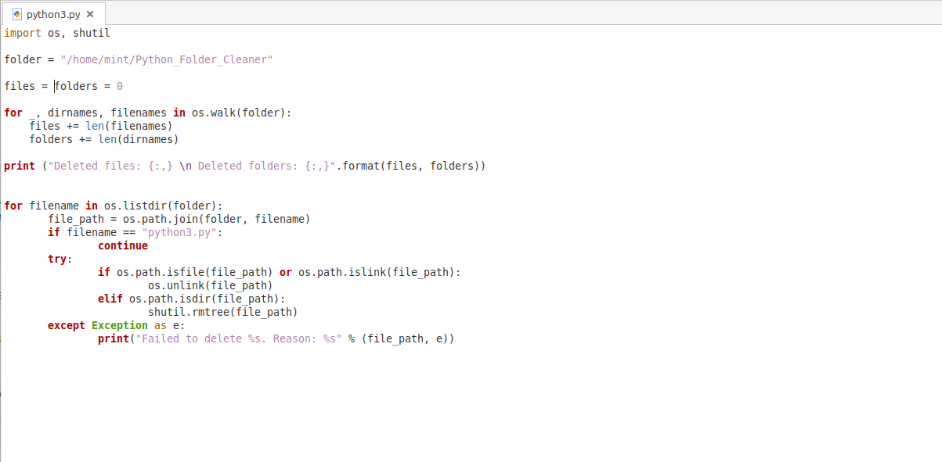
Скрипт на удаление всех директорий и субдиректорий выглядит примерно вот так. Он также покажет сколько директорий и файлов было удалено.

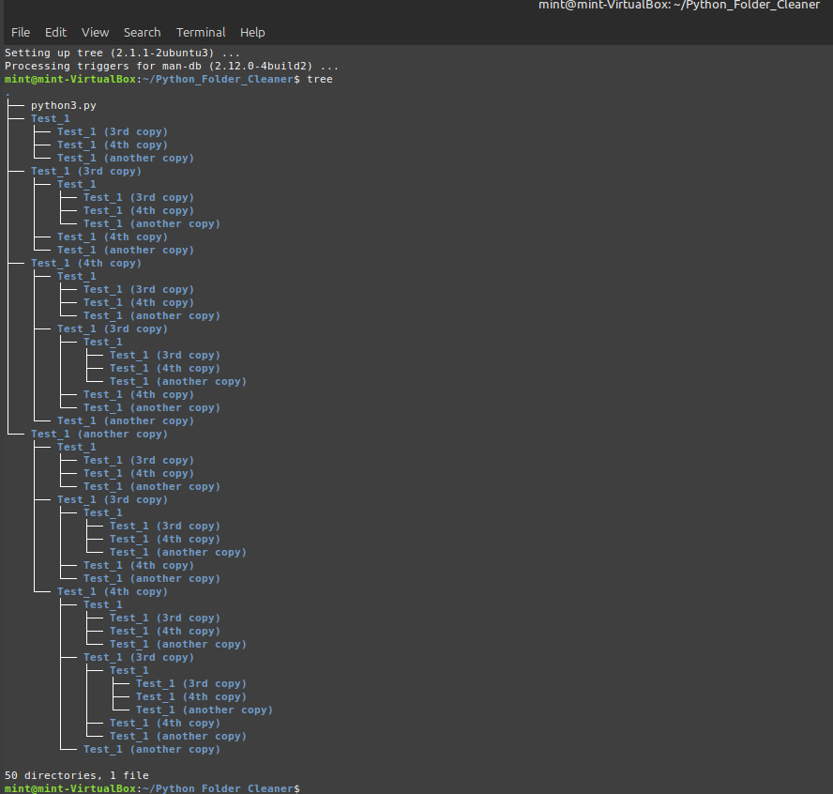
Вот такое дерево директорий.

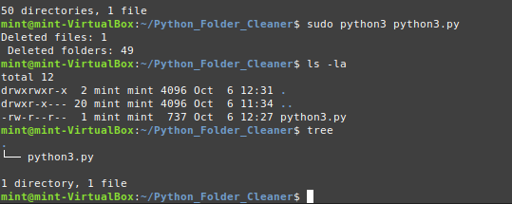
После применения скрипта, было удалено 49 директорий и 1 файл.
P.S. В заданий был указан прогресс бар — для этого понадобилась библиотека tqdm, но она не была у меня установлена.
P.P.S. Даже если будет отказ — я понял то, что мне есть, где развиваться.

